Załącznik nr 8 do SWZ – Opis przedmiotu zamówienia
Zadanie 8 - Dostawa wyposażenia Sali Ślubów
Lp | Opis | Ilość | J.m. | Sugerowany wygląd mebli urządzeń (wizualizacja) | Opis
1 | Godło | 1 | szt | 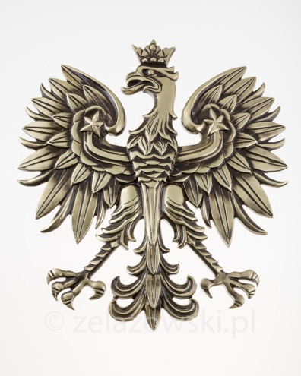 | Orzeł - Godło Polski średnie, do powieszenia na ścianie.  Waga: 6 kg  Wysokość: ok. 46/52/57/63 cm  szerokość: ok. 60 cm  materiał: Aluminium. Kolor srebrny (korona, dziób, pazury również w kolorze srebrnym)
2 | Zmywarka / wyparzarka do szkła, 565 mm | 1 | szt | 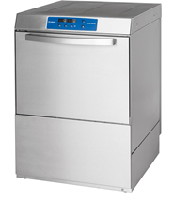 | Zmywarko-wyparzarka uniwersalna z dozownikiem płynu myjącego. Obudowa zmywarki wykonana ze stali nierdzewnej, cykl mycia może trwać od 90 do 180 sekund, funkcja wyparzania w 90°C. Wyposażona w 2 pary ramion myjąco-płuczących usytuowane na górze oraz dole komory myjącej, kosz uniwersalny, do szkła, do talerzy, pojemnik na sztućce.
3 | Blat kamienny - konglomerat kwarcowy | 1 | szt | 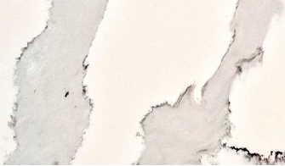 | Blat z konglomeratu - około 1,8 m2 blatu; Blat: konglomerat kwarcowy o grubości 30 mm (góra) oraz 20 mm (bok). Wybór rodzaju blatu należy ściśle powiązać z rodzajem płytki podłogowej (gres wielkoformatowy PARADYŻ, kolekcja Calacatta) -do uzgodnienia i akceptacji przez Zamawiającego na etapie realizacji zamówienia.
4 | Zabudowa | 1 | szt. | Wizualizacja zabudowy meblowej ujęta jest w Koncepcji projektowej Sali Ślubów, stanowiącej załącznik do Opisu przedmiotu zamówienia.  Przykładowy wieszak na kieliszki:  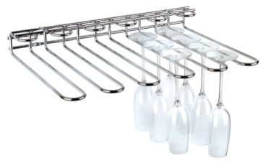 | 1.Wymiary zabudowy meblowej (szer x gł x wys): 1,60 m x 0,74 m x 0,85 m. 2. Zabudowa projektowana w pomieszczeniu w stanie surowym - wymiary należy zweryfikować po zakończeniu prac remontowych (gotowe tynki oraz posadzka podłogowa), tak aby optymalnie wykorzystać przestrzeń. 3. Korpus zabudowy meblowej wykonany z płyty MDF 18 mm (połysk). Fronty szafek oraz szuflada cicho domykające się (soft close) wykonane z płyty MDF lakierowanej. Korpus i fronty w kolorze białym. Gałki imitujące kryształ, w kształcie kuli. 4. W części zabudowy przeznaczonej na wyparzarkę do szkła należy przewidzieć otwory wentylacyjne w tylnej części szafki. 5. Wymiary wyparzarki do szkła (szer x gł x wys): 0,565 m x 0,68 m x 0,835m - należy uwzględnić podczas realizacji zabudowy meblowej. 6. Wnętrze szafki wyposażone w chromowane prowadnice na kieliszki, z maksymalnym wykorzystaniem dostępnego miejsca. Wymiar prowadnic należy dostosować do wewnętrznej zabudowy szafki i wielkości kieliszków. Kieliszki do szampana o wysokości: 21,5 cm i szerokości 7 cm.
5 | Szezlong | 1 | szt. | 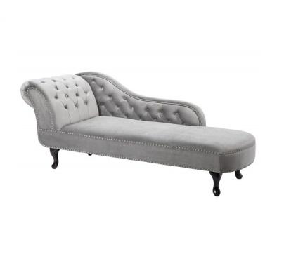 | Elegancka sofa typu szezlong, w stylu chesterfield. WYMIARY (około):  wys. 73 cm x szer. 170 cm x gł. 60 cm; siedzisko: wys. 40 cm x szer. 50 cm x gł. 56 cm; wys. oparcia: 18-40 cm; podłokietnik: wys. 70 cm;  Materiał – Aksamit w kolorze jasnym szarym (do uzgodnienia i akceptacji przez Zamawiającego na etapie realizacji zamówienia). Nóżki, okucia– w kolorze srebrnym, np. chromowane.
6 | Fotel | 1 | szt. | 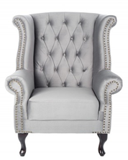 | Elegancki Fotel, typu uszak (w komplecie z sofą, typu szezlong) w stylu chesterfield z pikowanym, wysokim oparciem i bocznymi podłokietnikami. Jego kształt powinien nawiązywać do sofy. Wyposażony w delikatne, metalowe nóżki w kolorze srebrnym. Tapicerka wykonana z aksamitu w kolorze jasnym szarym (do uzgodnienia i akceptacji przez Zamawiającego na etapie realizacji zamówienia).Nóżki, okucia – w kolorze srebrnym np. chromowane  WYMIARY (około):  wys. 105 x szer. 85 x gł. 76 cm  wys. siedziska 46 x szer. 50 x gł. 52 cm  wys. oparcia 65 cm  wys. podłokietników 17 cm

